**Proje Hakkında:**

* Bir kredi başvuru sistemi için,kredi başvuru isteklerini alıp ilgili kriterlere göre müşteriye kredi sonucunu dönen bir program.

**Kullanılan Teknolojiler:**

* Java,MongoDB, HTML

**Proje Katmanları:**

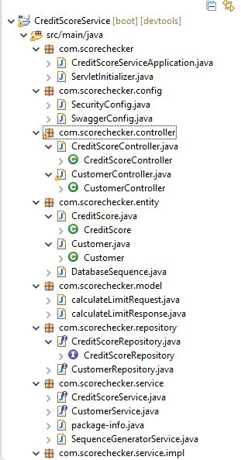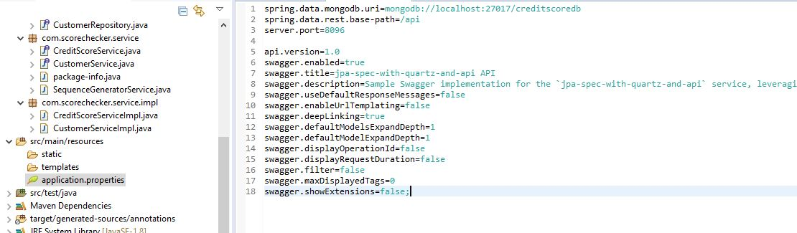

spring.data.mongodb.uri=mongodb://localhost:27017/creditscoredb

Application properties kısmında creditscoredb oluşturulduğu varsayılmaktadır.Projeyi çalıştırabilmek için creditscoredb oluşturulması gerekmektedir. Proje çalıştırıldığında Customer ve CreditScore collectionları oluşturulup içerisine kayıtlar yazılacaktır.

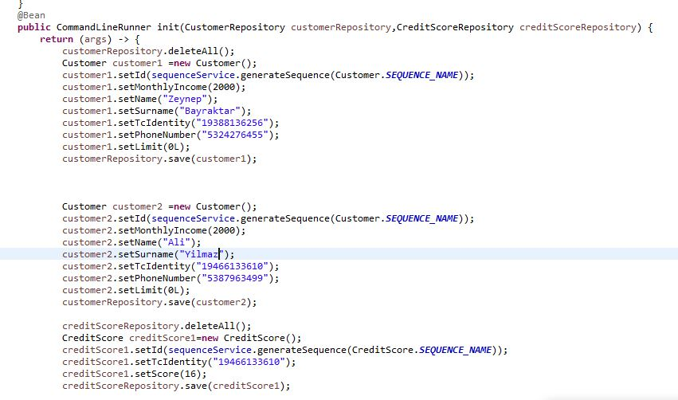

Credit Form

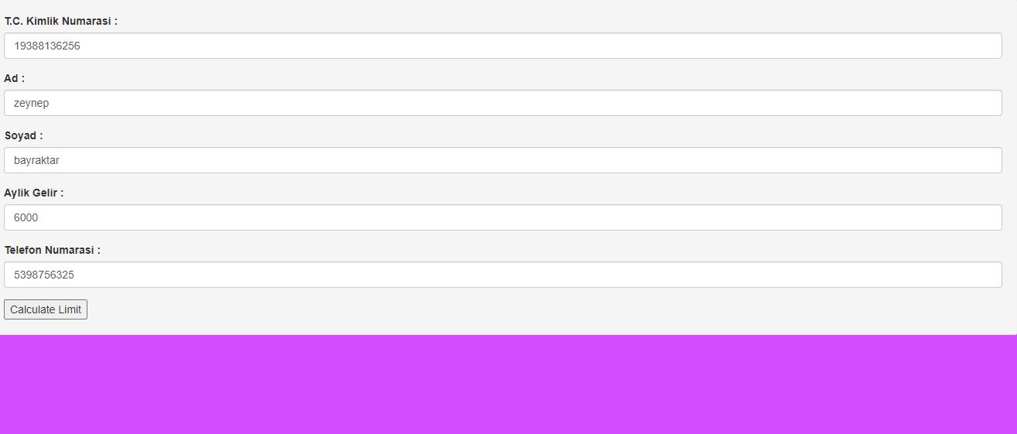

Localhost application proterties’de 8086 olarak belirtilmiştir. Bilgisayarınızdaki herhangi bir boş portu yazabilirsiniz.

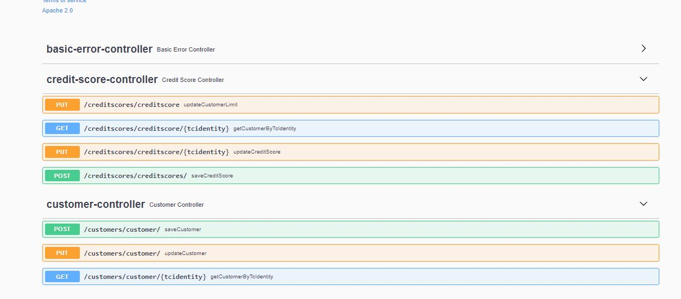

Güvenlik için Spring Security kullandım.

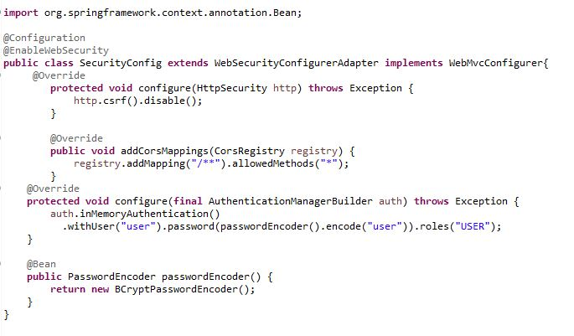

JQuery AJAX ile API Çağırma

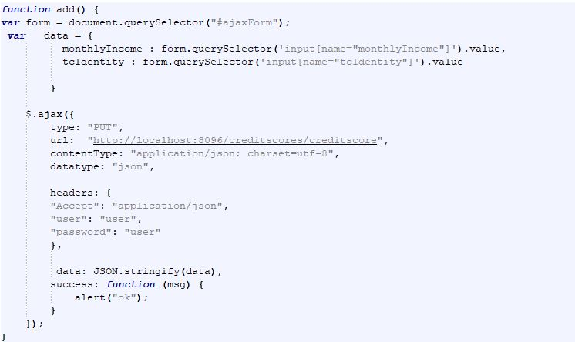

Eksik Rule Tanımı:

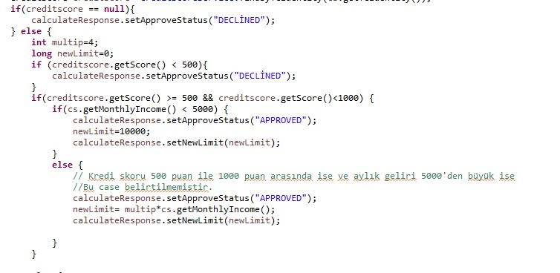

JUnıt Test Sınıfları oluşturuldu.

